附件一：询价要求
报价须知
一、项目说明
1、工程名称：上海海事大学附属北蔡高级中学智慧教室装修改造工程。
2、工程地点：上海海事大学附属北蔡高级中学（上海市浦东新区莲园路246号）。
3、工程内容：上海海事大学附属北蔡高级中学智慧教室（改造区域见后附图纸）整体装修设计施工一体化改造。主要设计施工内容如下：
- 教室以蓝色为主色调，搭配其他颜色加以协调设计。考虑电子黑板、投影及两台移动一体机（投影等设备不含在本工程中）。
- 顶面分区域石膏板造型吊顶，结合活动隔断把空间分隔，实现整体及分隔合并使用多方面要求。每个区域要有维修检查口。
- 教室墙面四周铺贴聚酯纤维吸音板装饰。
- 教室前后镶嵌安装烤漆玻璃板，考虑到人机交换系统投影照射要求，中间用整块加长玻璃，两边拼接。
- 顶面安装轨道，共七条轨道，可以使空间分割又可合并使用，以体现教室的多功能性。
- 顶面预留吸顶空调位置，与吊顶相结合，考虑空调下水管铺设。
- 包消防管柱子，厚度可参照机柜厚度。柱子旁安放大型弱电机柜。
- 地面做自流平，铺设PVC地板（颜色中标后由使用部门选定）
- 顶面安装造型灯具，根据吊顶造型设计，四周安装灯带。
- 更换原有门，安装窗台板，包窗套，窗帘箱制作。
- 墙面插座安装40组（一个五孔插座，一个网络插座，余同），地面地插6组，其余人机交换系统布HDMI高清线，布置8组（每组2根）以及地面移动录播系统接口线（4组），综合考虑教室监控及音箱布线；空调电源预留布线（两台3匹吸顶式空调）。
- 教室正面需要用双投影显示，投影材质要用12mm钢化烤漆玻璃，面积不小于4.8M²
4、工程工期：合同总工期为25天，自2018年12月20 日至2019年1 月15日。投标方需要合理安排施工时间服从北蔡高级中学管理，施工期间需要避开教学时段进行施工，不能有噪音影响正常教学秩序。
5、承包方式：固定总价包干，合同总价在询价文件、施工合同及图纸约定的风险范围之内不可调整。
6、付款方式：
- 本工程不支付预付款。
- 工程竣工经发包人验收合格、工程资料移交发包人，承包人提供正式发票，且将合同价5%质保金打入学校账户后，支付至合同价100%。保修期2年，保修期满后支付质保金（不计利息）。
7、项目验收前中标单位必须提供国家环保检测机构出具有效的针对该项目工程甲醛检测报告。否则不予验收。
8、项目预算：19万元，不接受超过预算的报价。
二、报价人条件要求
1、具有独立法人资格。
2、企业资质：建筑工程总承包三级及以上或建筑装饰装修专业承包三级及以上资质，上海市安全生产许可证（非在沪企业，安全生产许可证需在上海备案）。
3、业绩、信誉：有相应的设备、技术力量来履行合同，信誉良好。
4、报价人报名时要提供合法有效的企业营业执照、资质证书和安全生产许可证（加盖公企业行政章复印件）。
5、财务状况及业绩良好，提供符合要求的建筑业增值税专用发票。
三、现场考察
1、询价人统一组织报价人对现场及其周围环境进行考察，具体考察时间地点见投标邀请函，本项目为施工设计一体化项目且总价包干，请报价单位务必到场仔细踏勘。
2、现场考察结束后，报价人将被视为充分熟悉本询价项目所在地的与履行合同有关的各种情况，包括自然环境、气候条件、劳动力及公用设施等，本询价文件不再对上述情况进行描述。报价人据此情况作出的判断和决策，由报价人自行负责。
3、现场考察期间的交通、食宿等由报价人自行安排，费用自理。
4、在现场考察过程中，报价人如果发生人身伤亡、财物或其他损失，无论何种原因所造成，询价人均不负责。
四、报价要求
- 报价人的报价应是完成合同段全部工作内容的报价，本项目总价包干，施工单位根据甲方提供图纸及现场踏勘描述进行报价，合同总价在询价文件、施工合同及图纸约定的风险范围之内不可调整。
- 本工程采用工程量清单计价，工程量清单由报价单位根据现场情况及设计图纸编制，工程量清单应包含全部设计需求及现场踏勘要求，不能漏项缺项。工程量参照《建设工程工程量清单计价规范（GB50500-2013）》计算，消耗量参照《上海市建筑和装饰工程预算定额（SH01-31-2016）》《上海市安装工程预算定额（SH02-31-2016）》《上海市房屋建筑工程养护维修预算定额第一册房屋修缮工程（SH00-41（01）-2016）》《上海市市政工程预算定额 第一册道路、桥梁、隧道工程（SHA1-31（01）-2016）》《上海市园林工程预算定额（SHA2-31-2016）》等相关规定计算。报价必须提供综合单价分析表，综合单价中的人工费、材料费、机械费等均不能超过投标当月上海市发布的信息价；利润、社保等费用费率不得超出国家及上海市相关规定取值；规费、税金等按照住建部、上海市有关文件规定计取，否则视为废标。
- 报价人应自行对自然环境、气候条件、项目实施地点等现场情况进行详细调查，报价人将被视为充分熟悉所投工程各种情况，在施工期间内合同单价不作调整。
- 报价人的报价中应含的保险费按承包人装备险和承包人职工的（人身）事故险，由承包人自行投保，保险费由承包人承担并支付，并包含在报价报价中。承包人职工的（人身）事故险保额不得低于100万元。
- 报价人应充分考虑施工期间天气变化、各类材料的市场风险和政策性调整确定风险系数计入总报价。除非询价人另有规定，报价人在报价书中标明的报价总价为履约期内固定价格，不得以任何理由予以变更。
五、报价文件的递交
1、请各报价单位在2018年12月18日上午11：00前，将盖章签字后的“响应文件”（包括商务和技术部分，详见附件一响应文件要求和附件二报价表格），以及需提交的相关资料以PDF格式和word格式的电子投标文件（如有不同，以PDF版本为准，不接受照片扫描件）一同发送至我校报价专用邮箱，邮箱地址：gcxj@shmtu.edu.cn；报价邮件标题须用如下格式：GC-XJ-20180 +公司名称。
- 评标
- 本次询价工作由建设单位自行组织，询价工作小组根据报价单位提交报价文件的商务及技术部分对各报价单位进行综合评审，推荐排序第一名为合同签订人。
- 询价小组必须公平、公正、客观，不带任何倾向性和启发性；不得向外界透露任何与项目有关的内容；任何单位和个人不得干扰、影响询价的正常进行；
- 合同授予与签订
1、询价人选定承包商并审批通过后，向承包商签发《中标通知书》。
2、选定的承包商不得向他人转让成交项目，也不得将成交项目分别向他人转让，否则，将按承包商违约情况处理。
3、如承包商不按发包方规定时间、地点等要求签约或拒签合同，则按承包商违约处理，发包方将取消该成交决定。
4、若确定的承包商放弃成交资格或证明其无能力履行合同，发包方有权取消该成交决定，并有权将该项目授予下一个成交候选人或重新组织询价。
- 其他
1）甲方按合同规定审查无误后向乙方支付工程费；工程费按合同约定支付方式进行支付。
2）工程费用支付的有关规定和手续问题由上海海事大学负责解释。
2、报价中包含安全文明施工等费用，须考虑必须的围护费用。
项目技术要求
一、项目情况介绍
1、上海海事大学附属北蔡高级中学进行智慧教室改造，改造内容详见上文。
二、项目技术要求
1、图纸：本项目提供原始图纸，报价单位需根据设计改造需求和现场实际自行设计图纸。
2、工程量清单：本工程不提供工程量清单，各单位根据自行设计图纸及现场踏勘实际情况计算工程量，自行编制工程量清单进行报价。
3、施工工艺要求：
- 所有设计必须严格按照国家相关规范进行。
- 墙、顶面乳胶漆：滚胶基层处理，满批腻子两遍，干燥后用细砂纸磨平磨光，不得遗漏或将腻子磨穿，乳胶漆一底两面。
- PVC地坪：素地打磨、清扫、除灰；自流平找平；铺贴PVC卷材，接缝处理，清扫养护。
- 木门安装：木门按照原有木门尺寸，颜色由甲方选定，五金配件配套齐全，并有出厂合格证。辅助材料、密封胶、万能胶等应符合设计要求和有关标准规定。
- 灯具安装：灯具根据设计需求由报价单位进行深化。设计方案必须符合国家相关规范，保证室内照度达到使用要求。
- 强弱电配线及插座安装：开关、插座和照明灯具靠近可燃物时，需采用隔热、散热等防火保护措施。明敷于潮湿场所或埋地敷设的金属导管，应采用管壁厚度不小于2.0mm的钢导管。明敷或暗敷于干燥场所的金属导管宜采用管壁不小于1.5mm的电线管。暗敷在楼板、墙体、柱内的缆线，其保护管的覆盖层不应小于15mm。所有回路均按回路单独穿管，不同支路不应公管敷设，各回路N、PE线均从箱内单独引出。
4、主要材料使用要求：所有材料需按照相关规范进行采购，材料进场后均需进行报验，报验通过后方可使用。本次招标以下材料需参考指定几个品牌，选择同档次品牌，施工单位需在报价时注明使用品牌规格。
名称 | 推荐品牌1 | 推荐品牌2 | 推荐品牌3 | 投标人承诺品牌 | 备注
乳胶漆 | 都芳 | 立邦 | 多乐士
插座、开关面板 | 施耐德 | 西门子 | 西蒙
线缆 | 远东 | 熊猫 | 起帆
灯具 | 欧普 | 雷士 | 飞利浦
PVC地板 | 阿姆斯壮 | 科洛弗 | 博尼尔

5、采购项目特殊要求：涉及到需选定颜色的所有材料需提供选型样本，最终由甲方选定。
6、工期：工期25天，具体见开工通知。
7、质量要求：
- 本工程以国家制订的施工及验收规范为质量评定验收标准。
- 施工工艺必须满足国家规范，工程质量应达到国家质量评定合格标准。
- 甲、乙双方应及时办理隐蔽工程和中间关键工程的检查与验收手续。对应本工程，涂料粉刷、吊顶、电缆敷设等各阶段隐蔽工程必须经过发包人验收方可进行下一道工序，若承包人未通知发包人进行隐蔽工程和中间工程验收自行进入下一道工序施工的，发包人可要求承包人拆除进行复验，无论复验是否合格，所造成的损失均由承包人承担。若发包人未按约定参加隐蔽工程和中间工程验收，承包人自行验收的，若发包人要求复验时，承包人应按要求办理复验。若复验合格，发包人应承担复验费用，由此造成停工，工期顺延；若复验不合格，其复验及返工费用由承包人承担，但工期不予顺延。
- 由于承包人原因造成质量事故，其返工费用由承包人承担，工期不顺延。
- 工程竣工后，承包人应及时通知发包人验收，工程竣工以验收通过之日为准，若发包人未能按照约定日期进行验收，双方应另行协商验收时间，承包人不得自行验收。
- 安全文明施工要求：
- 承包人在施工期间应严格遵守《建筑安装工程安全技术规程》、《建筑安装工程安全操作规程》、《中华人民共和国消防法》和其它相关的法规、规范。
- 由于承包人在施工生产过程中违反有关安全操作规程、消防条例，导致发生安全或火灾事故，承包人应承担由此引发的一切经济损失。
- 保修期（含保修期服务要求）：
- 报价单位根据自身情况在投标文件中填报，但不能低于国家相关规定期限。
- 报价单位同时需注明保修期内接到发包人有关保修要求时的相应时间。
10、采购人将自供应商履行完合同义务之日起十个工作日内组织验收，验收要求、验收标准及方法如下：工程竣工后，承包人应及时通知发包人验收，由发包人确定组织验收人员，工程竣工以验收通过之日为准，若发包人未能按照约定日期进行验收，双方应另行协商验收时间，承包人不得自行验收。
11、工程量认定方法：工程量结算根据现场实际需要维修的工作内容经项目负责人及工程监理单位确认，工程量由后勤中心或审计处根据竣工图、竣工示意图、结合现场实际情况，按实计算，以现场测量为准。
12、其它要求：无

响应文件
一、询价响应文件组成：
1、报价人编写的询价响应文件至少应包括下列部分：
商务部分
A 投标报价书
B 报价表
C 资质证明文件
（1）营业执照（复印件）
（2）法人代表授权书（统一格式）
（3）公司资质证书（复印件）
（4）投标人情况表（公司综合介绍）
（5）质量认证体系证书（若有，提供复印件）
（6）相关项目业绩（附合同复印件）
技术部分
D 效果图及施工图纸
E 施工组织设计
F 其他报价附表
G 样品
2、 报价人应对本比选文件作逐条响应，无特殊情况，应按照上述顺序编制响应文件。
二、询价响应文件格式：
1、承包人对投标报价书、报价表、效果图及施工图纸、施工组织设计以及其他报价附表有具体要求，其他响应内容格式由各报价单位自行确定。
2、投标报价书、报价表：详见上文报价要求。
3、效果图及施工图纸：必须提供效果图及施工图纸，且图纸应该完善，和报价内容项匹配。
4、报价人在给合项目特点编制施工组织设计时，应至少包含以下几点内容：
- 详细施工方案、方法与技术措施。
- 实施本合同的人员组织及相关人员岗位技能证书。
- 本合同专用施工机械的来源。
- 工程质量管理体系及措施。
- 施工进度计划及保证措施。
- 安全文明施工管理体系及保证措施。
- 质保期及保修响应时间制度。
- 其他应注意的事项。
4、其他报价附表应包括但不限于以下内容：
- 拟投入本合同工程人员配备与机构设置表
- 拟投入本合同工程的主要施工机械设备表

改造区域示意图
注： 改造教室为图中云线标出房间。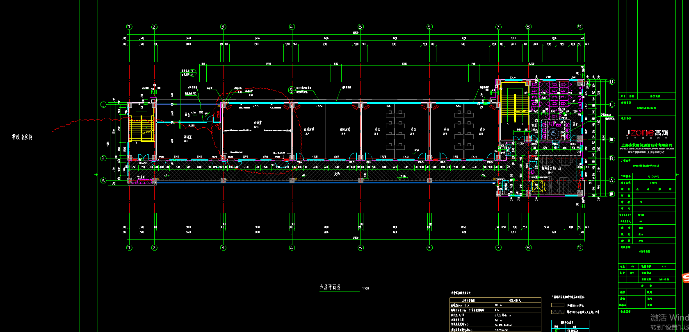

教室现状图
